海老名の歴史を知る～文化財・市史関係刊行物等のご案内～
令和５年４月現在

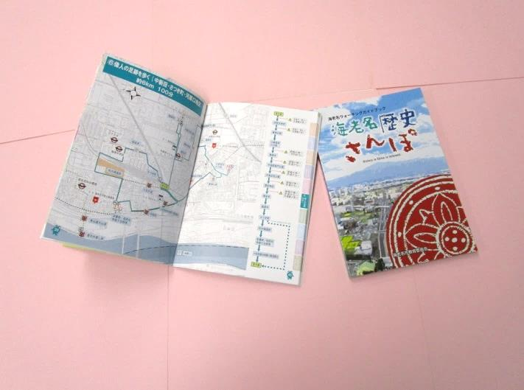
海老名ウォーキングガイドブック 海老名歴史さんぽ
海老名ウォーキングガイドブック 海老名歴史さんぽ
市内に残る史跡や文化財などを歩く際に参考となる
ガイドブックです。
えびな歴史ものがたり～市史ダイジェスト版～
海老名市史をわかりやすく、まとめ直したもので、
上巻（完売）は原始から江戸時代まで、下巻は明治時
代から現代までの出来事等を見開き2ページで時代順
に紹介しています。
海老名市史
平成2９年4月発売
４月発売
海老名の歴史資料を集録した｢資料編｣、読み物形式
にした｢通史編｣、風俗習慣などをまとめた「別編」で
構成されています。
えびなの歴史
海老名市域の歴史について、様々な時代、視点からとらえた読み物や論考などを掲載しています。
（国分寺跡水煙分析 ９号、秋葉山古墳群シンポジウム １４号）
市史叢書
【中山毎吉 その人と業績】国分寺の研究と保存に尽力し、地域史研究者・教育者として不朽の業績を残した中山毎吉(つねきち)を紹介。
【郷土の近世文書を読む】海老名の古文書を読むための手引きとなる入門書。
【事務報告書】明治35年～昭和８年の旧有馬村、海老名村の事業内容を収録。
【海老名の地名】近世後期の地誌『新編相模国風土記稿』を基に、消え去りつつある通称地名の収集とその解説書。海老名の地名とその由来が考察されています。
【史籍解題・地名人名索引】『海老名市史 資料編 中世』の補遺。
【海老名をめぐるいにしえの土・時・草・石】地質調査や花粉化石分析など、先土器時代を中心にした理化学分析資料の集成。
【齊藤定八日記】昭和15～20年にかけての当時の人々の農作業や祭り、戦時中の供出など日常生活を綴った日記。
【神尾騒動】神尾騒動は幕末に起きた市域杉久保村の領主、神尾家のお家騒動の実話。領主の息女が村名主高橋治右衛門に窮状を訴えたことにより、治右衛門を中心に神尾家の領地であった杉久保村・本郷村（海老名市）、寺尾村（綾瀬市）の領民が立ち上がり、解決に奔走し勝利した勧善懲悪の実話。
石造物シリーズ
近世から現代にかけて造られ祀られた石造物が海老名市内には数多く残されています。これらを調査し、集成した基礎資料です。
海老名のわらべ唄
歌い継がれてきた遊戯唄・子守唄などのわらべ歌を調査、採録した資料集です。

ふるさとの歴史と文化遺産
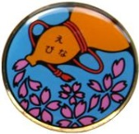
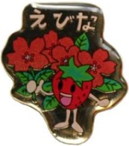
市内に残る史跡や指定文化財、社寺などを紹介した写真ガイドです。
ピンバッジ
イチゴ
絵はがき １セット１２枚入り
指定重要文化財や史跡の絵はがきです。
ピンバッジ
ひょうたん山
ひょうたん山・イチゴのデザインのピンバッジです。
郷土かるた
市内の史跡や指定文化財を詠みこんだカルタです。市ホームページからダウンロードできます。
新海老名音頭・わがまち海老名・海老名音頭
市民まつりなどでおなじみの新海老名音頭と市民の唄であるわがまち海老名、昭和初めに作られた海
老名音頭を収録したシングルＣＤです。
《頒布価格》 令和５年４月現在
巻・編・書名 |  |  |  |  | 価格 | 巻・編・書名 |  |  |  | 価格
海老名市史 | １ | 資料編 | 原始・古代 |  | ５,０００円 | 海老名市史研究 えびなの歴史 |  |  | ４～１７号 | 各１,０００円
 | ２ | 資料編 | 中世 |  | ５,０００円 | 石造物シリーズ |  | 道祖神 |  | ２,０００円
 | ３ | 資料編 | 近世Ⅰ |  | ５,０００円 |  |  | 庚申塔 |  | 完 売
 |  | 資料編 | 近世Ⅱ |  | ５,０００円 |  |  | 地蔵塔 |  | ６００円
 | ４ | 資料編 | 近代 |  | ５,０００円 |  |  | 不動塔・地神塔・水神塔 |  | ５００円
 | ５ | 資料編 | 現代 |  | ６,０００円 | 海老名のわらべ唄 |  |  |  | ６００円
 | ６ | 通史編 | 原始・古代・中世 |  | ５,７００円 | ふるさとの歴史と文化遺産 |  |  |  | ８００円
 | ７ | 通史編 | 近世 |  | ５,９００円 | 上浜田古墳群第2号墳発掘調査報告書 |  |  |  | １,０００円
 | ８ | 通史編 | 近代・現代 |  | ６,０００円 | 海老名ウォーキングガイドブック  海老名歴史さんぽ |  |  |  | ２００円
 | ９ | 別 編 | 民俗 |  | ５,０００円 | 絵はがき 海老名の文化財 |  |  |  | ２００円
 | 10 | ダイジェスト版 |  | えびな歴史ものがたり(上) | 完 売 | ピンバッジ | ひょうたん山 |  |  | ２００円
 |  |  |  | えびな歴史ものがたり(下) | １,３００円 |  | イチゴ |  |  | ２００円
市史叢書 | １ | 中山毎吉 その人と業績 |  |  | １,０００円 | 新海老名音頭・わがまち海老名・海老名音頭（シングルＣＤ） |  |  |  | ７６０円
 | ２ | 郷土の近世文書を読む(１) |  |  | １,０００円
 | ３ | 郷土の近世文書を読む(２) |  |  | １,０００円 | 「迅速図」より 1882(明治15)年の海老名市域 |  |  |  | ２００円
 | ４ | 大島正健 生涯の軌跡 |  |  | 完 売 | ※巻数表記がないものは絶版  郵送も承ります。書籍代・送料の価格や支払方法などについては下記へお問合せください。  市役所教育総務課文化財係 ０４６－２３５－４９２５  市立歴史資料収蔵館 ０４６－２３２－３６１１
 | ５ | 事務報告書 |  |  | １,７００円
 | ６ | 史籍解題・地名人名索引 |  |  | １,０００円
 | ７ | 海老名の地名 |  |  | １,０００円
 | ８ | 海老名をめぐるいにしえの土・時・草・石 |  |  | １,７００円
 | ９ | 齊藤定八日記 |  |  | １,０００円
 | 10 | 神尾騒動 |  |  | １,２００円
《頒布場所》
【市立郷土資料館海老名市温故館】【市立歴史資料収蔵館】【市役所（地下売店ほか）】
《問い合わせ先》 E-mail:bunkazai@city.ebina.kanagawa.jp
【教育総務課文化財係】 電 話 ０４６－２３５－４９２５（8:30～17:15 開庁日のみ）
所在地 〒243-0422 海老名市中新田377番地 海老名こどもセンター2階
【市立歴史資料収蔵館】 電 話 ０４６－２３２－３６１１（9:00～17:00 休館日：月曜・火曜ほか）
所在地 〒243-0433 海老名市河原口二丁目２７番3号
【海老名市温故館】 電 話 ０４６－２３３－４０２８（9:00～17:15 休館日：年末年始ほか）
所在地 〒243-0405 海老名市国分南一丁目６番３６号

